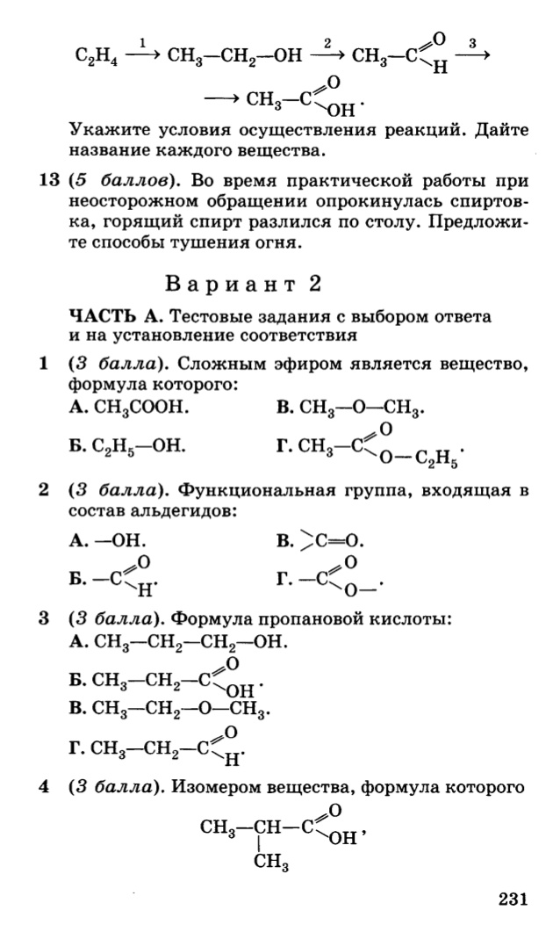

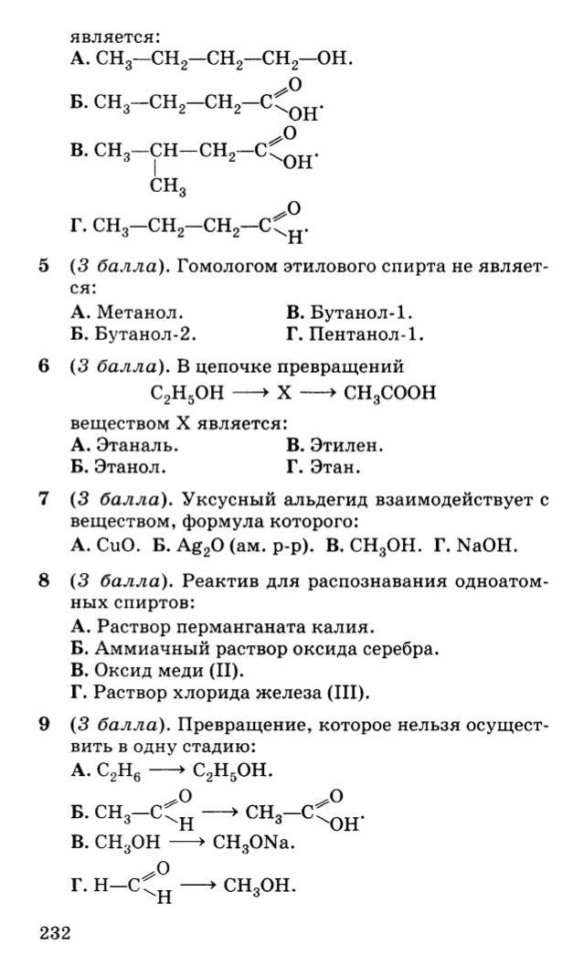

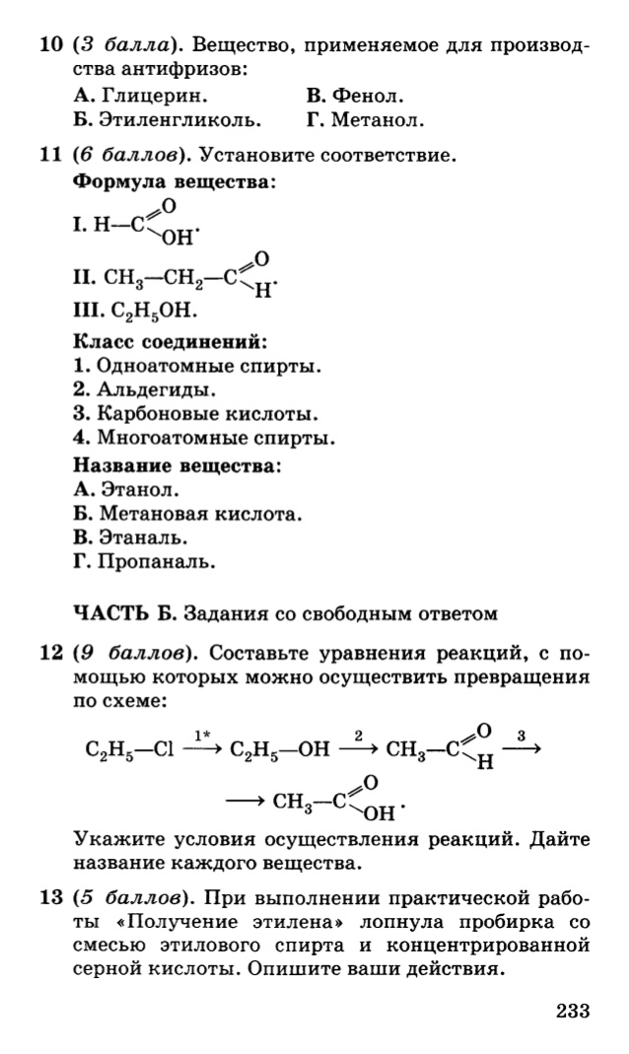

1- Г

2-Б

3-Б

4-Б

5-А

6-А

7-Б

8-В

9-А

10-Б

11 – I – 3-Б

II – 2-Г

III-1-А

12-

**C2H5Cl + NaOH = C2H5OH + NaCl ЧЕТ НИКАКИХ ОСОБЫХ УСЛОВИЙ**

**ХЛОРЭТАН - ЭТАНОЛ**

**C2H5OH + CuO = CH3CHO + Cu + H2O ПРИ НАГРЕВАНИИ**

**ЭТАНОЛ - ЭТАНАЛЬ**

**CH3CHO + 2[Ag(NH3)2]OH => CH3COOH + 2Ag + NH4OH + 3NH3**

**Или**

**CH3CHO + 2Cu(OH)2 => CH3COOH + Cu2O + 2H2O**

**При нагревании обе**

**ЭТАНАЛЬ – ЭТАНОВАЯ ИЛИ УКСУСНАЯ КИСЛОТА**

**13-**

**ДЕЙСТВИЯ:**

**- СООБЩИТЬ ПРЕПОДАВАТЕЛЮ**

**ПРЕПОДАВАТЕЛЬ:**

**-ПРИСТУПАЕТ К ЛИКВИДАЦИИ ПОСЛЕДСТВИЙ: ОГОНЬ ТУШИМ ПУТЕМ НАКРЫВАНИЯ СПЕЦИАЛЬНО ДЛЯ ЭТОГО В КАБИНЕТЕ ХРАНЯЩИМСЯ ПОКРЫТИЕМ (ИНОГДА ЕГО ЕЩЕ АСБЕСТОВЫМ ОДЕЯЛОМ НАЗЫВАЮТ – ТАМ МАТЕРИАЛ С АСБЕСТОМ) ИЛИ ПОРОШКОВЫМ ОГНЕТУШИТЕЛЕМ ИЛИ ПЕСКОМ**

**-КИСЛОТЫ ГАСИМ СОДОЙ ИЛИ РАЗБАВЛЕНОЙ ЩЕЛОЧЬЮ**

**- ПОСТРАДАВШИМ ПЕРВУЮ ПОМОЩ ОТ ОЖОГОВ С ПОМОЩЬЮ АПТЕЧКИ – ГАСИМ СОДОЙ КИСЛОТУ, ПРОМЫВАЕМ, НАКЛАДЫВАЕМ ПОВЯЗКУ И К МЕДСЕСТРЕ**